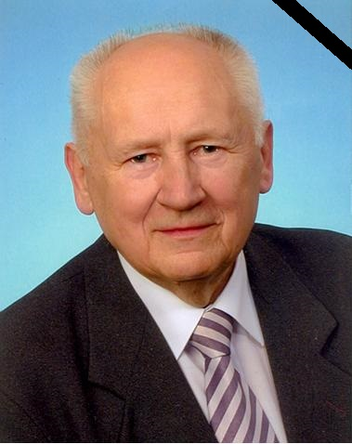

Z głębokim żalem zawiadamiamy, że 13 czerwca 2023 r. w wieku 89 lat zmarł
Profesor Bolesław Wysłocki,
emerytowany profesor Politechniki Częstochowskiej.
W osobie Profesora straciliśmy Człowieka pełnego osobistego uroku, życzliwego, swoją skromnością i szczególną, tak rzadko dziś spotykaną, kulturą osobistą budzącego najwyższy szacunek. Prof. dr hab. Bolesław Wysłocki urodził się w Chodorowie pod Lwowem. Studiował fizykę w Uniwersytecie Wrocławskim, tam też się doktoryzował i habilitował. W latach 1957-1975 pracował w Instytucie Metalurgii Żelaza w Gliwicach. Był także zastępcą dyrektora Instytutu Fizyki Politechniki Śląskiej w Gliwicach (1971-1975). Od 1975 r. nieprzerwanie przez 27 lat był dyrektorem Instytutu Fizyki Politechniki Częstochowskiej. Jest autorem lub współautorem ponad 200 prac poświęconych fizyce magnetyków. W 2003 r. przeszedł na emeryturę. Żegnamy zasłużonego pedagoga, promotora i wychowawcę wielu pokoleń młodzieży akademickiej oraz serdecznego Kolegę.

Msza Święta pogrzebowa odbędzie się dnia 17 czerwca 2023 r. (sobota) o godz.13:00 w kościele NMP ul. Okólna w Częstochowie, po której nastąpi odprowadzenie Urny do grobu na cmentarzu Św. Rocha.

